Examen Segundo Interciclo
Inteligencia Artificial
Nombre:Roberto Pacho

Objetivo:

1. Desarrollar un juego (tema libre) empleando una de las 2 siguientes alternativas:
- easyAI
- Universe + GYM
El juego deberá implementar algún algoritmo de IA y de igual forma, generar un informe de movimientos, puntajes y quién gana la partida. Se debe tener un juego en donde se tenga un jugar humano y otro utilizando Inteligencia Artificial, finalmente no se puede repetir el juego por más de tres personas por lo que se debe publicar en el foro el juego seleccionado.

2. Dentro del juego el usuario puede registrar he ingresar los gustos de alguna área basadas en el lugar geográfico por ejemplo: comida, películas, lugares turísticos etc.

3. En base a la información proporcionada se deberá generar un sistema que permita mostrar lugares de interés, para ello tomar los datos de las tareas y pruebas dentro de una base de datos orientadas a grafos.

4. Realizar el sistema con una interfaz gráfica y almacenar los puntajes y datos de los usuarios o jugadores.

Código y documentos de entrega: Se deberá entregar un informe con el procesos dentro del mismo tener capturas del uso del juego y generar un documento en PDF de validación y pruebas. Finalmente subir todo al repositorio incluido los códigos fuentes

Desarrollo:
- Creamos la interfaz Login para guardar los datos del jugadores
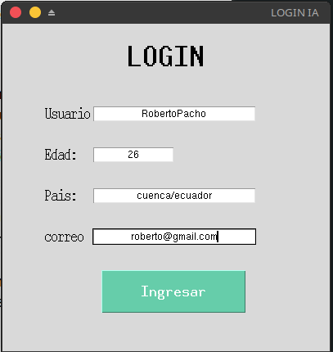
- Creamos una interfaz de opciones para el jugador como: Jugar/Recomendar

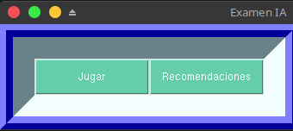
- Usamos la librería Gym para desarrollar el juego
Instalamos Gym

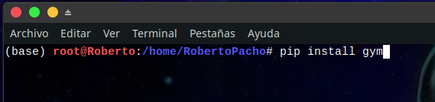
- Importamos la librería en el cuaderno de python

- Al presionar el botón jugar tendremos lo siguiente
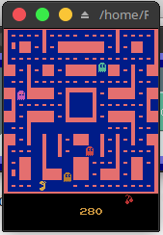

Al presionar el botón Recomendaciones tendremos la siguiente interfaz.

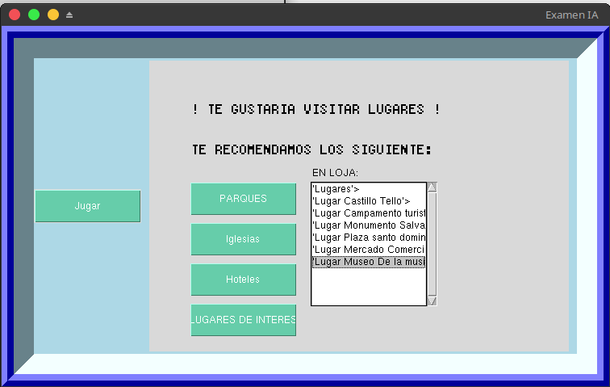

Almacenamiento de Datos en neo4j
